北児島ケアネット 第10回シンポジウム 平成３１年１月
『 運転免許返納とその後の地域での生活について』
のお知らせ

北児島医師会 会長 庵谷 和夫
北児島医師会 理事 西崎 進
（地域包括ケア委員）
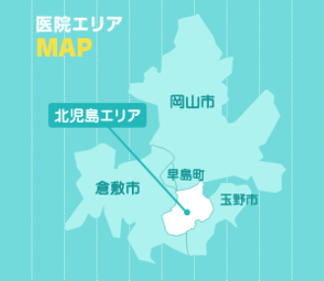
１、北児島ケアネットについて
藤田・興除・灘崎地区と倉敷市郷内地区にまたがる北児島医師会では、地域の皆様と医療・介護・福祉職が一緒に地域で安心して生活できるための『地域包括ケアシステム作り』を目指して平成２７年から定期的に勉強会を開催しています。

２、今回のテーマについて
平成29年3月から、高齢者の運転免許更新等に、認知機能検査が加わりました。運転に不安を感じて免許証を自主返納する方も増える中で、返納後の生活不便から返納をためらう方や、対応に苦慮されるご家族も多いと聞きます。
今回は高齢者講習制度や免許証返納相談を担当される岡山県警、地域包括支援課と、先進的に移動支援に取り組んでおられる地域の方をシンポジストとしてお招きする予定です。
免許返納の話題を他人事でなく、自分ごと・地域のこととして共に考える機会となれば幸いです。 ぜひご参加ください。
日時 ： 平成３１年３月７日(木) 14：00～16：00（受付13：30～）
場所 ： ウェルポートなださき １F かしの木ホール
（住所：岡山市南区片岡159-1 ） 定員： １００名
テーマ ： 運転免許返納とその後の地域での生活について
シンポジスト：岡山県警本部 交通部運転免許課 課長補佐 野田 幸誉
岡山県警本部 交通部運転免許課 保健師 野本 明里
岡山市ふれあい公社 地域包括支援課
認知症初期集中支援チーム員・認知症地域支援推進員 小林 節子
迫川地区生活交通を考える会 会長 近藤 嘉也

※

参加ご希望の方は、２/２２（金）までに
北北児島医師会事務局 （ 担当：小坂 ）
〒709-1214 岡山市南区川張１２６６
℡：086-362-5753 fax：086-362-5754
E
お電話か、裏面のFAXでお申し込みください。

申込様式 （平成３1年2月22日必着）
北児島医師会 行き ＦＡＸ返信先 ０８６－３６２－５７５４

北児島ケアネット
第１０回 シンポジウムへ参加します。

以下の欄へご記入いただきますようお願い申し上げます。

ふりがな
お名前
お電話番号
地域の方は、該当する箇所へ  ○をご記入ください |  |  | 医療・介護職の方は  以下へご記入ください
地域名 | 興除 灘崎  藤田 郷内  その他 |  | 職種
町内会長 民生委員  愛育委員 一般 |  |  | 事業所名
（ご記入いただいた情報につきましては、個人情報保護の観点から法律に則り保管させていただきます）

